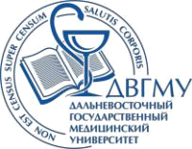

МИНИСТЕРСТВО ЗДРАВООХРАНЕНИЯ РОССИЙСКОЙ ФЕДЕРАЦИИ федеральное государственное бюджетное образовательное учреждение высшего образования «ДАЛЬНЕВОСТОЧНЫЙ ГОСУДАРСТВЕННЫЙ МЕДИЦИНСКИЙ УНИВЕРСИТЕТ» МИНИСТЕРСТВА ЗДРАВООХРАНЕНИЯ РОССИЙСКОЙ ФЕДЕРАЦИИ (ФГБОУ ВО ДВГМУ Минздрава России)
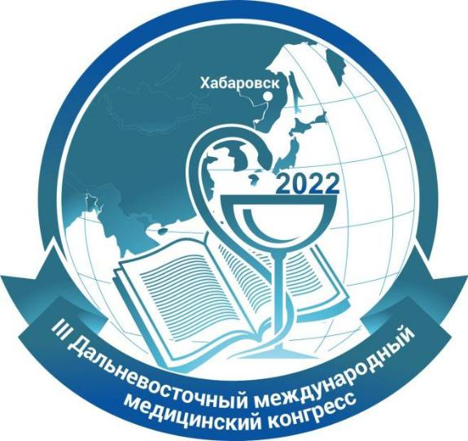

ИНФОРМАЦИОННОЕ
ПИСЬМО

- Дальневосточного
международного

медицинского
конгресса

ГЛУБОКОУВАЖАЕМЫЕ КОЛЛЕГИ! ПРИГЛАШАЕМ ВАС ПРИНЯТЬ УЧАСТИЕ

- III ДАЛЬНЕВОСТОЧНОМ МЕЖДУНАРОДНОМ МЕДИЦИНСКОМ КОНГРЕССЕ

01-15 октября 2022 года

Учредители Конгресса:

МИНИСТЕРСТВО ЗДРАВООХРАНЕНИЯ
РОССИЙСКОЙ ФЕДЕРАЦИИ

ПРАВИТЕЛЬСТВО ХАБАРОВСКОГО КРАЯ

ФЕДЕРАЛЬНОЕ ГОСУДАРСТВЕННОЕ БЮДЖЕТНОЕ

ОБРАЗОВАТЕЛЬНОЕ УЧРЕЖДЕНИЕ ВЫСШЕГО ОБРАЗОВАНИЯ «ДАЛЬНЕВОСТОЧНЫЙ ГОСУДАРСТВЕННЫЙ МЕДИЦИНСКИЙ УНИВЕРСИТЕТ» МИНИСТЕРСТВА ЗДРАВООХРАНЕНИЯ РОССИЙСКОЙ ФЕДЕРАЦИИ

Соучредители Конгресса:

МИНИСТЕРСТВО ЗДРАВООХРАНЕНИЯ ХАБАРОВСКОГО КРАЯ МИНИСТЕРСТВО ОБРАЗОВАНИЯ И НАУКИ ХАБАРОВСКОГО КРАЯ

ХАБАРОВСКИЙ ФИЛИАЛ ФЕДЕРАЛЬНОГО ГОСУДАРСТВЕННОГО БЮДЖЕТНОГО НАУЧНОГО УЧРЕЖДЕНИЯ «ДАЛЬНЕВОСТОЧНЫЙ НАУЧНЫЙ ЦЕНТР ФИЗИОЛОГИИ И ПАТОЛОГИИ ДЫХАНИЯ» – НАУЧНО-ИССЛЕДОВАТЕЛЬСКИЙ ИНСТИТУТ ОХРАНЫ МАТЕРИНСТВА И ДЕТСТВА

ФЕДЕРАЛЬНОЕ БЮДЖЕТНОЕ УЧРЕЖДЕНИЕ НАУКИ «ХАБАРОВСКИЙ НАУЧНО-ИССЛЕДОВАТЕЛЬСКИЙ ИНСТИТУТ ЭПИДЕМИОЛОГИИ

- МИКРОБИОЛОГИИ» ФЕДЕРАЛЬНОЙ СЛУЖБЫ ПО НАДЗОРУ В СФЕРЕ ЗАЩИТЫ ПРАВ ПОТРЕБИТЕЛЕЙ И БЛАГОПОЛУЧИЯ ЧЕЛОВЕКА

КРАЕВОЕ ГОСУДАРСТВЕННОЕ БЮДЖЕТНОЕ ОБРАЗОВАТЕЛЬНОЕ

УЧРЕЖДЕНИЕ ДОПОЛНИТЕЛЬНОГО ПРОФЕССИОНАЛЬНОГО ОБРАЗОВАНИЯ «ИНСТИТУТ ПОВЫШЕНИЯ КВАЛИФИКАЦИИ СПЕЦИАЛИСТОВ ЗДРАВООХРАНЕНИЯ» МИНИСТЕРСТВА ЗДРАВООХРАНЕНИЯ ХАБАРОВСКОГО КРАЯ

КОНСОРЦИУМ «АМУРСКИЙ ЦЕНТР УСТОЙЧИВОГО РАЗВИТИЯ» РОССИЙСКОЕ НАУЧНОЕ МЕДИЦИНСКОЕ ОБЩЕСТВО ТЕРАПЕВТОВ

Место проведения: ФГБОУ ВО ДВГМУ Минздрава России, г. Хабаровск, ул. Муравьева-Амурского, 35

Формат проведения мероприятия: очный формат с возможностью онлайн участия

Цели Конгресса: развитие фундаментальных и прикладных научных исследований по приоритетным направлениям медицины, фармацевтики, клинической психологии и социальной защиты человека; разработка и внедрение в практику инновационных методов диагностики, лечения, профилактики и реабилитации заболеваний; поддержка и перспективное развитие кадрового потенциала здравоохранения ДФО; стимулирование международного научного сотрудничества стран Азиатско-Тихоокеанского региона.

В программе Конгресса:

Научная конференция «Внутренние болезни» Научная конференция «Хирургические болезни»

Научная конференция «Актуальные вопросы педиатрии и неонатологии», посвященная памяти профессора Г.С. Постола

Научная конференция «Репродуктивное здоровье»

Научная конференция «Современное состояние проблем фармации и фармакологии Дальнего Востока России истран Азиатско-Тихоокеанского региона»

Научная конференция «Фундаментальные медицинские и биологические науки»

Научная конференция «Актуальные вопросы общественного здоровья и здравоохранения Дальнего Востока России и стран Азиатско-Тихоокеанского региона»

Научная конференция «Общественные и гуманитарные науки о социуме, политике, медицине, культуре и экономике»

Научная конференция «Психическое здоровье человека. Актуальные междисциплинарные вопросы»

Конкурс молодежных научных работ «Аспирантские чтения»

Спикер-школа «Практические вопросы дерматовенерологии с позиций клинических рекомендаций»

Рабочие языки конференции – русский язык, английский язык

мероприятий в рамках Конгресса будут аннотированы на сайте http://www.fesmu.ru/

Рабочая группа оргкомитета Конгресса:

Председатель оргкомитета: ректор ФГБОУ ВО ДВГМУ Минздрава России, д.м.н., член-корреспондент РАН Константин Вячеславович Жмеренецкий;

Заместитель председателя оргкомитета: проректор по научной работе ФГБОУ ВО ДВГМУ Минздрава России, д.м.н., проф. Елена Николаевна Сазонова;

Секретарь оргкомитета: начальник научного отдела ФГБОУ ВО ДВГМУ Минздрава России, к.м.н., доцент Елена Васильевна Казакова.

Контактная информация:
- проректор по научной работе Елена Николаевна Сазонова тел

+7-924-206-34-63, e-mail: naukapro@mail.fesmu.ru

Рабочие языки конференции – русский язык, английский язык (рекомендуется представление презентаций докладов в билингвальном формате).

Участие в Конгрессе является бесплатным и не требует регистрационного взноса.

Материалы Конгресса будут приоритетно опубликованы в научном журнале «Дальневосточный медицинский журнал» (входит в перечень рецензируемых научных изданий ВАК) и в электронном научном журнале «Вестник общественного здоровья и здравоохранения Дальнего Востока России» (РИНЦ).

Дальневосточный государственный медицинский
университет

приглашает Вас принять участие в работе

- ДАЛЬНЕВОСТОЧНОГО МЕЖДУНАРОДНОГО МЕДИЦИНСКОГО
КОНГРЕССА!

